Годовой отчет

Об итогах работы по профилактике правонарушений
за 2022 - 2023 учебный год.
30.05.2023 г.

Работа соц. педагога по профилактике правонарушений в 2023 г. осуществлялась в рамках реализации мероприятий во исполнение Закона РК « О профилактике правонарушений среди несовершеннолетних и предупреждении детской безнадзорности и беспризорности» с изменениями и дополнениями, в соответствии с комплексным планом по правовому воспитанию, охране прав детства и профилактике девиантного поведения учащихся.
Осуществлялись:
-ежедневный мониторинг посещаемости занятий и оперативное принятие мер к учащимся, допускающим пропуски без уважительной причины: опаздывает на первые уроки Егоров Владислав 8 класс, Хлыновский Кирилл 11 класс, Иванов Александр 11 класс, Супиянов Алишер 8 класс, Бабченко Артем 9 класс.
-рейды на квартиры учащихся «группы риска» и в неблагополучные семьи; (Малышкины Никита и Карина, Горбатовой Дарины, Грызлову Милану и Дениса.)
-проведение классными руководителями совместно с социальным педагогом индивидуальных консультаций с учащимися из «группы риска»;
На постоянном контроле находился вопрос организации занятости учащихся «группы риска» в учебное и каникулярное время.
- Контроль за внешним видом учащихся. Были сделаны замечания следующим учащимся: Сайтбагина София, Ким Нелля , Недякина Ольга 9 А класс, Нестеров Матфей 8 Б класс, Анискин Илья 6 В класс.
Социальным педагогом была продолжена работа по выявлению учащихся и семей «группы риска», детей, попавших в неблагоприятные социальные условия.
На протяжении всего учебного года была проделана большая работа. В результате, были поставлены на внутришкольный учет и учет ГДН ученик 9 А класса Суров Богдан за нахождение в другом городе без соправождения родителей, ученицы 6 А класса Сардарова Валерия, Сабитденова Сабина, Иксанова Полина, Cәрсенғали Зарина за были поставлены на внутришкольный учет за нарушение школьной дисциплины.
Ученики, которые уходят после 9-го класса, будут автоматически сняты с ВШ учета.
Сняты с ВШ ученицы 9 Б класса Вильгельм Аделину, Левину Арину, Саликову Александру, ученики 7 А класса Новожилову Анну, Лесовского Богдана, Макаренко Тимура, Чеботареву Валерию. (протокол № 7 от 15.03.2023), ученика 6 Б класса Бусова Сергея и ученика 8 Б класса Иваненко Арсения (протокол №8 от 24.04.23)
В школе проводится ежедневный мониторинг посещаемости учащихся, для учащихся «группы риска» - поурочный.
Проведено 9 заседаний совета по профилактике правонарушений, на которых рассматривались вопросы: «Организация работы Совета по профилактике правонарушений», «Итоги проверки дневников учащихся «Группы риска», «Анализ посещаемости учащихся 1-11 классов», «Индивидуально-воспитательная работа с учащимися», «О девиантном поведении»
«О профилактической работе с неблагополучными семьями», «Результаты обследования жилищно - бытовых условий опекаемых детей», «О постановках и снятиях с ВШК», отчёты по итогам акции «Дорога в школу».
Проведено 30 рейдов на квартиры учащихся «группы риска», по местам скопления подростков, в увеселительные заведения, в том числе рейды согласно плану совместно с инспектором ГЮП Калташовой О.В.
Инспектор ГЮП в течение года проводил следующие лекции:
17 ноября 2023 года лекция на тему: «Административные и уголовные правонарушения» среди учащихся «группы риска» 8-х и 9-х классов.
19 января 2023 года лекция на тему: «Вымогательство» среди учащихся «группы риска» 8-х и 9-х классов.
13 марта 2023 года лекция на тему: «Нулевая терпимость» среди учащихся «группы риска» 8-х и 9-х классов.
20 апреля 2023 года лекция на тему: «Половое сношение с лицами не достигших 16 лет» среди учащихся «группы риска» 8-х и 9-х классов.
Социальным педагогам и классными руководителями проведено: профилактических бесед со следующими учащимися Вильгельм Аделиной, Левина Ариной, Саликовой Александрой, Новожиловой Анной, Лесовским Богданом, Макаренко Тимуром, Чеботаревой Валерией, Суров Богданом, Сардаровой Валерией, Сабитденовой Сабиной, Иксановой Полиной, Cәрсенғали Зариной . Проведена внеклассная работа: беседа «Вредные привычки и их влияния на здоровье» 15.03.2023 г.
Преступлений, совершенными учащимися школы за указанный период не было.
Вместе с тем, классным руководителям Ферметовой Т.Г, Рашева К.А следует обеспечить более тщательный контроль за состоянием жилищно-бытовых условий отдельных воспитанников во вверенных классах.
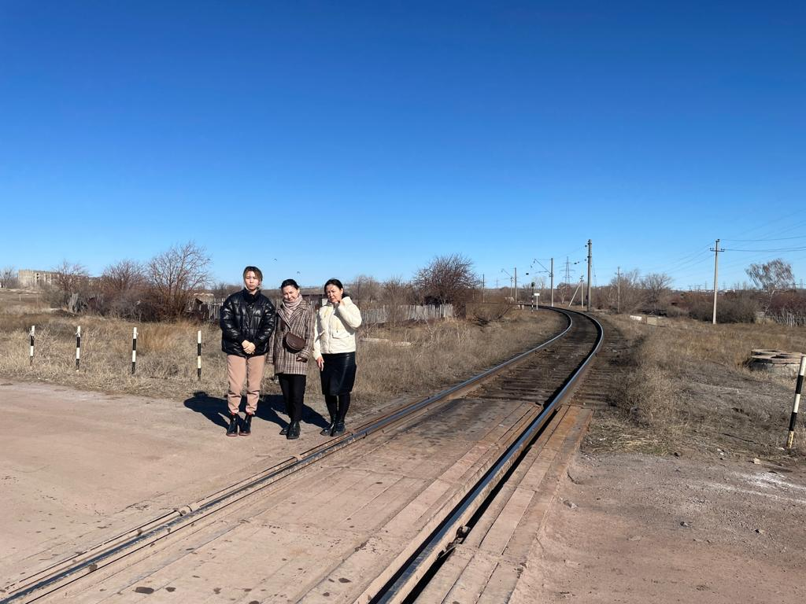
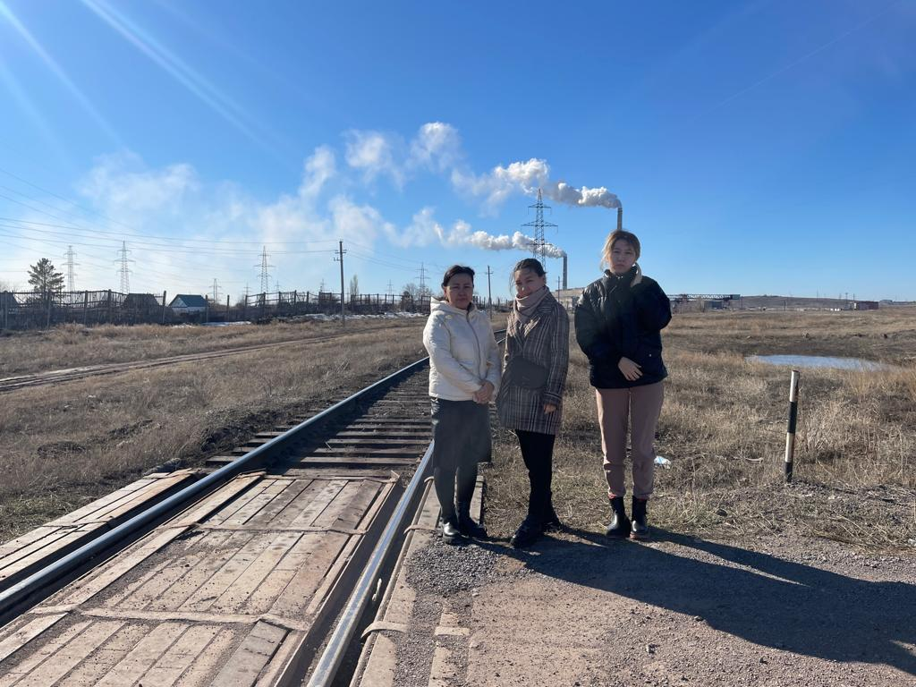

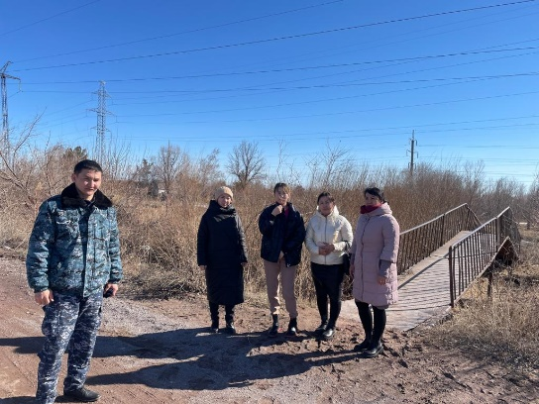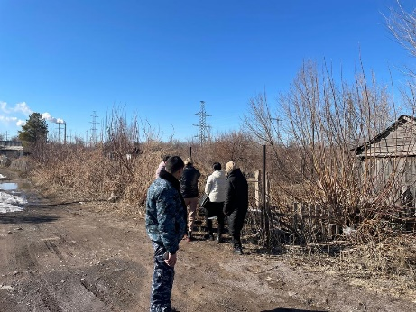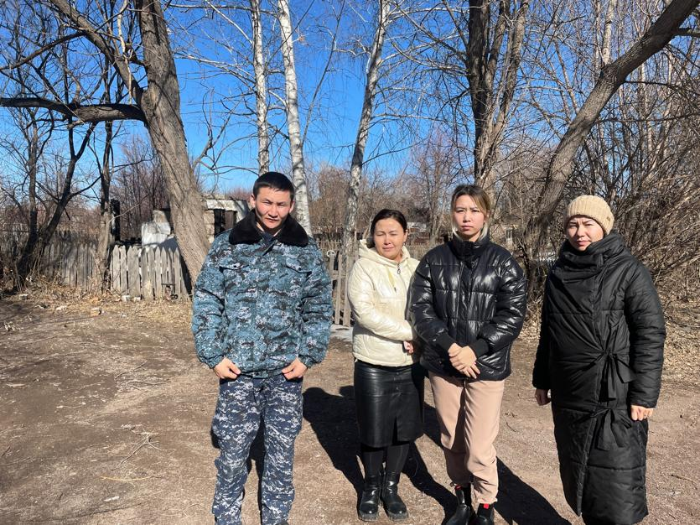

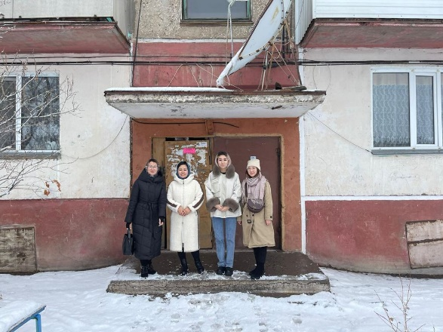
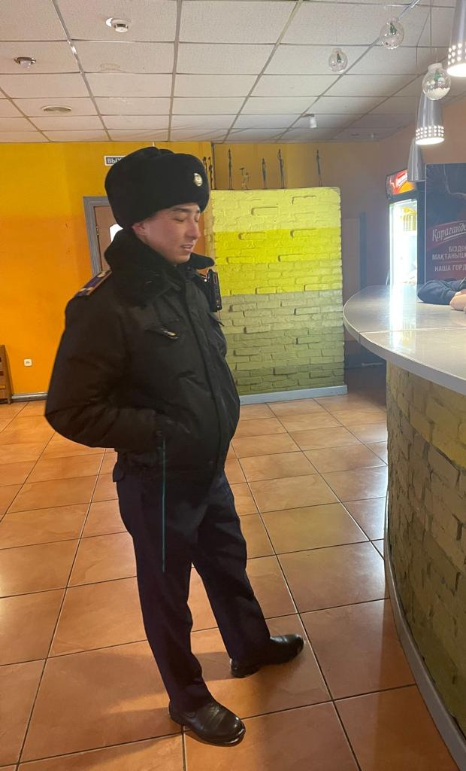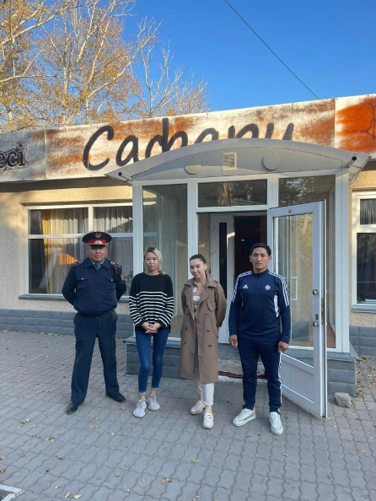

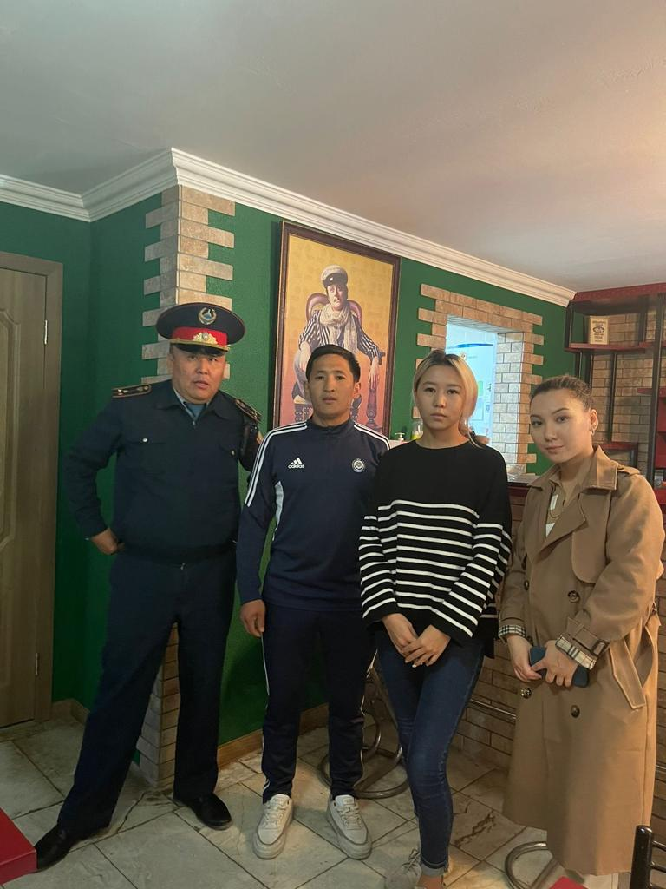
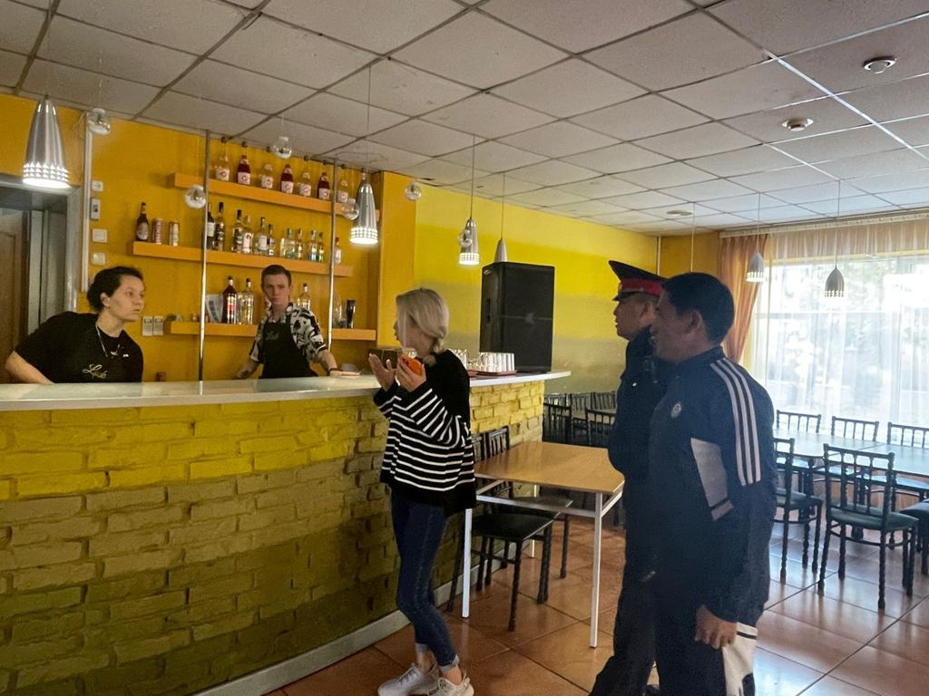

Справку составил
Соц. Педагог Копеева А.Б.
3-15-01

